Татарстанда чикләүләр бетерелә

(Министрлар Кабинетының яңа карары)

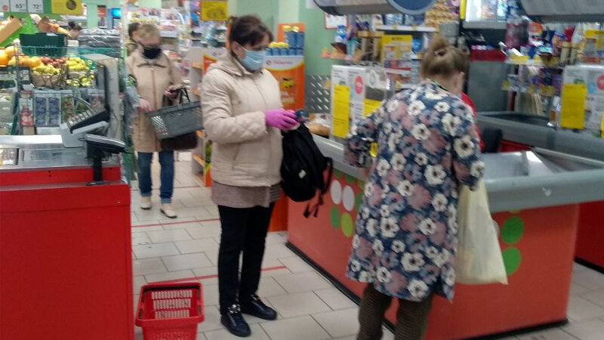

Татарстанда 15 июльдән коронавирус инфекциясе таралу аркасында кертелгән чикләүләрнең тагын бер өлеше гамәлдән чыгарыла.
Тиешле карарны Премьер-министр Алексей Песошин имзалады.
Шулай итеп, Министрлар Кабинетының 591нче номерлы карары нигезендә бүгеннән башлап:
– ачык һавада аттракционнар эше рөхсәт ителә;
– 40 кв.метрлы мәйданда 10 кешедән дә артмаган очракта никах теркәү рөхсәт ителә. Әгәр мәйдан 40 кв.метрдан арта икән, тантанада күбрәк кеше дә катнаша ала (бер кешегә 4 кв. м туры килергә тиеш);
– ачык һавада банкетлар үткәрү рөхсәт ителә. Әмма анда катнашучылар саны 50дән артмаска тиеш;
– Татарстанга чит илдән кайтучыларга обсерваторларда мәҗбүри үзизоляция режимы гамәлдән чыгарыла. Алар тору (яшәү) урыннарында карантин шартларын үтәргә тиеш;
– җәмәгать туклануы объектлары өстәлләр арасындагы ара кимендә 1,5 метр, бер өстәл артына 4 кешедән дә утыртмаган очракта эшли. Бина 50 процентка гына тулган булырга тиеш;
– берәмләп сату объектлары — сәүдә үзәкләре һәм нокталары эше рөхсәт ителә (бер кешегә (хезмәткәрне дә исәпкә алып) 4 кв.м туры килергә тиеш).
Антисептиклар булуы, битлек-пирчәткәдән йөрү шарт. Бина даими дезинфекцияләнергә тиеш;
Кинотеатрлар, кальян, төнге клублар, балалар уен бүлмәләре һәм күңел ачу үзәкләре эшенә, массакүләм чараларга бәйле тыю саклана.
Таксида (балигъ булмаган затларны исәпкә алмыйча) ике пассажирны йөртү рөхсәт ителә.

17.07.2020 ел

